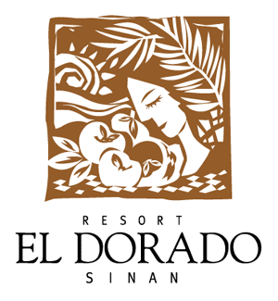
회 원 카 드 변 경 신 청 서

★ 부분은 필히 작성하여 주십시오.
주 계 약 자 사 항
회 원 번 호
★ 정 회 원 명
★ 카드 발송지

재 발 급 등 록 사 항
회 원 번 호
★ 관 계
★ 회 원 명
★ 영 문 명
생년월일(음, 양)
★ 주 민 번 호
직 업
취 미
★ 연 락 처
★ 신 청 사 유
★ 사 진  (반 명 함) | 풀칠하는 곳 | 풀칠하는 곳 | 풀칠하는 곳 | 풀칠하는 곳
- 신안 엘도라도리조트 이용시 훼밀리 포토카드를 발급 받으신 가족회원에게만 회원요금을 적용
받을 수 있으며, 포토카드를 발급받지 않은 가족회원은 요금이 차등 적용됩니다.
- 훼밀리 포토카드(장당) 재발급 시 소정의 수수료(16,000원)를 납부하셔야 발급가능 합니다.
입금계좌: 농협은행 653059-51-021428 ㈜엘도라도리조트
상기 본인은 신안 엘도라도리조트 회원으로서 회원카드를 재발급 받고자 신청합니다.

년 월 일 신청인 (인)

보내실 주소 : 서울시 서초구 서초중앙로18길 43 4층 엘도라도리조트
- 우편 or 빠른 등기 발송 부탁 드립니다!!^^
엘도라도리조트 회원관리부 귀중

